Senior féminin division 2 poule G
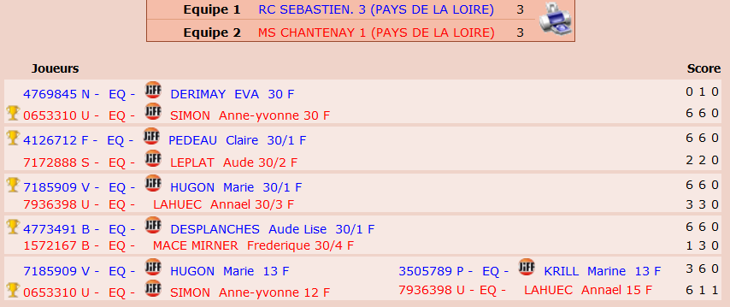
Senior masculin division 3 poule B
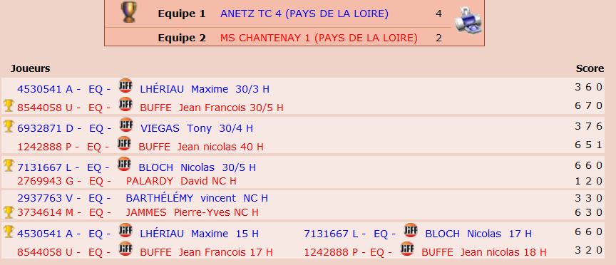
Senior masculin division 3 poule C

